### [使用Git的Push出现rejected - non-fast-forward错误](http://www.cnblogs.com/xiaoyunxia/p/5975169.html)解决办法

通过查阅资料，发现是文件冲突问题，即本地和远程的Repository中的文件出现了冲突所致，重新检查了一下，发现是在建立Repository时，添加了ReadMe.txt文件，导致和本地得项目分支不一致。

错误：rejected –non-fast-forward

## 错误原因

文件冲突，本地的代码和远程Repository中的文件个数不一致（即远程Repository中存在本地项目中不存在的文件）或本地的项目不是在远程Repository代码的基础上修改的。

## 解决办法

将远程Repository中的代码更新到本地，然后再进行Push，即可完成代码提交。

以下是解决步骤：  
1、打开 Git Repositories，在Working Directory 中找到要提交的工程。

2、在 Remotes 中可以看到远端分支，在分支下向下的绿色箭头图标代表Fetch，右键 --> Configure Fetch。

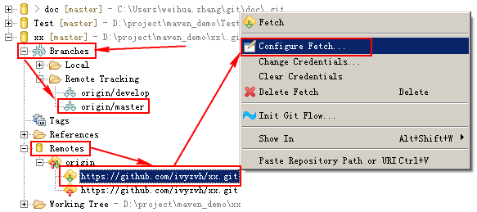

3、确认 URI 和 Ref mappings都是正确的，点击 Save and Fetch，之后可以看到 Fetch Results 分支在一起，点击OK。

4、此时在 Branches 中应该可以看到 Remote Tracking 存在远端分支。

5、右键 Branches 中的 Local 中的 master，选择 Merge。

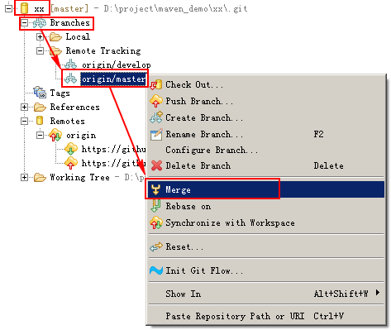

6、选择 Remote Tracking 中的 origin/master，点击 Merge。

7、这是合并后的反馈结果，之后就可以重新提交代码了。

注意：提交代码前需要先 Add to Index.